|  |  |
| --- | --- |
|  | Jurnal Bisnis Hospitaliti | P-ISSN 2302-8343| E-ISSN 2581-2122  Vol. 11 No. 2 – Desember 2022  DOI:  Publisher: P3M Politeknik Pariwisata Bali  Available online: https://ejournal.ppb.ac.id/index.php/jbh |
|  |

**Analisis Manajemen Strategi Pemasaran untuk Meningkatkan Keunggulan Bersaing di Savali Hotel Padang**

**Doni Muhardiansyah1*, Rilla Rianty2**

1Prodi S2 Pariwisata, Sekolah Tinggi Pariwisata Trisakti, Jl. IKPN Bintaro No.1, Pesanggarahan, Jakarta Selatan

2Prodi Usaha Perjalanan Wisata, Universitas Muhammadiyah, Sumatera Barat

[1*doni.muhardiansyah@stptrisakti.ac.id](mailto:1*doni.muhardiansyah@stptrisakti.ac.id), [2riantyrilla@gmail.com](mailto:2riantyrilla@gmail.com)

|  |  |  |
| --- | --- | --- |
| Received: August, 2022 | Revised: October, 2022 | Accepted: November, 2022 |

***Abstract***

*This article aims to discover the ability of company’s strategic management in accomplishing of focusing, positioning and differentiation strategy to pursue its competitiveness. The data were collected through questionnaire, interview, and observation. They analysed by using percentage technique and the qualitative data is analysed by using Miles and Huberman’s analysis technique. The result shows that Savali Hotel does not have enough understanding on niche market focusing strategy. It does not understand the positioning strategy well, so the company’s position is not firmed in the market and the image is not clinging in customers’ mind. It does not have a unique factor compared to other hotels. By using market share analysis that measured through competitor statistic report, it is known that Savali Hotel is in the lowest position compared to the other three hotels. The SWOT analysis’ result shows that Matrix Strategy IE, Matrix Space, and Matrix Grand Strategy of Savali Hotel has opportunities and strength with that good internal condition and has a supportive environment to grab opportunities. In conclusion, the proposed strategy is to support Growth oriented strategy. Some other alternative strategies proposed are intensive and integrative strategy, market penetration strategy, market development, product development, and diversification.*

***Keywords:*** *niche market, positioning, market differentiation, competitive advantage*

***Abstrak***

Artikel ini bertujuan untuk mengetahui kemampuan manajemen strategis perusahaan dalam melaksanakan strategi fokus, positioning dan diferensiasi untuk mengejar daya saingnya. Pengumpulan data dilakukan melalui angket, wawancara, dan observasi. Mereka dianalisis dengan menggunakan teknik persentase dan data kualitatif dianalisis dengan menggunakan teknik analisis Miles dan Huberman. Hasil penelitian menunjukkan bahwa Savali Hotel tidak memiliki pemahaman yang cukup tentang strategi fokus pasar ceruk. Tidak memahami strategi positioning dengan baik, sehingga posisi perusahaan tidak kokoh di pasar dan citra tidak melekat di benak pelanggan. Itu tidak memiliki faktor unik dibandingkan dengan hotel lain. Dengan menggunakan analisis pangsa pasar yang diukur melalui laporan statistik pesaing, diketahui bahwa Hotel Savali berada pada posisi terendah dibandingkan dengan tiga hotel lainnya. Hasil analisis SWOT menunjukkan bahwa Matrix Strategy IE, Matrix Space, dan Matrix Grand Strategy Hotel Savali memiliki peluang dan kekuatan dengan kondisi internal yang baik dan memiliki lingkungan yang mendukung untuk meraih peluang. Kesimpulannya, strategi yang diusulkan adalah untuk mendukung strategi yang berorientasi pada Pertumbuhan. Beberapa alternatif strategi lain yang diusulkan adalah strategi intensif dan integratif, strategi penetrasi pasar, pengembangan pasar, pengembangan produk, dan diversifikasi.

**Kata kunci:** niche market, positioning, diferensiasi pasar, keunggulan kompetitif

# 1. PENDAHULUAN

Pada tahun 2014 jumlah hotel yang ada sebanyak 110 hotel yang terdiri dari 28 hotel berbintang dan 82 hotel tidak berbintang, dengan 1.889 kamar dan 2.883 tempat tidur. Jumlah tamu asing selama tahun 2014 sebanyak 34.505 orang dan tamu domestik sebanyak 992.890 orang. Meskipun terjadi peningkatan jumlah hotel dan jumlah wisatawan dalam empat tahun terakhir, tetapi tingkat hunian kamar justru mengalami penurunan. Hal ini disebabkan oleh penambahan jumlah kamar jauh melampaui jumlah wisatawan yang datang sehingga berdampak pada persaingan yang ketat antarhotel yang ada. Setiap hotel memerlukan strategi bersaing yang unggul. Penelitian ini dilakukan di Savali Hotel Padang yang merupakan satu- satunya hotel butik di kota Padang. Dan digunakan 3 (tiga) hotel sejenis sebagai pembanding, yaitu The Aliga Hotel, Pangeran City Hotel, dan HW Hotel. Dari data hotel competitor statistic report, diketahui bahwa tingkat hunian kamar The Aliga Hotel berada pada posisi pertama yaitu 81,75%, HW Hotel berada pada urutan kedua sebesar 77,16%, Savali Hotel pada urutan ketiga sebesar 73,99%, dan Pangeran City pada urutan terakhir sebesar 55,81%. Dari perbandingan selama delapan bulan pada tahun 2014 dan 2015 Savali Hotel mengalami penurunan pejualan kamar (RNS) sebesar 3,81%, penurunan revenue sebesar 7,43%, dan tingkat hunian kamar (OCC) sebesar 3,75%. Penelitian ini menyoroti apakah strategi focusing, positioning, dan diferensiasi yang dilakukan oleh Savali Hotel berjalan tidak efektif.

Secara khsusus masalah yang didalami dalam penelitian ini adalah: (1) bagaimana kemampuan manajemen Savali Hotel dalam melaksanakan strategi *focusing, positioning*, dan diferensiasi,(2) bagaimana daya saing Savali Hotel, (3) faktor-faktor apa saja yang paling dominan dan menentukan kekuatan, kelemahan, peluang, dan ancaman daya saing Savali Hotel, serta (4) bagaimana posisi dan formulasi manajemen strategi pemasaran Savali Hotel dalam matriks yang dihasilkan melalui analisis SWOT, IFAS, dan EFAS.

Perusahan menggunakan manajemen strategi pemasaran untuk menjalankan misi bisnis perusahaan demi tercapainya tujuan keunggulan bersaing. Strategi yang dipilih mencakup focus pasar, posisi pasar, dan diferensiasi (Porter, 1994). Strategi fokus yang terpusat pada suatu kelompok pembeli atau ceruk pasar (*niche market*) tertentu bisa meningkatkan konsentrasi perusahaan dalam memenuhi kebutuhan pelanggan dengan lebih baik sehingga mencapai kepuasan, loyalitas dan keunggulan bersaing (Wijanarko & Suprapto, 2018). Menurut Porter (1994) strategi focus menekankan pilihan suatu segmen atau kelompok segmen dalam industri bersangkutan dan menyesuaikan strateginya untuk melayani mereka dengan mengesampingkan yang lain. *Niche market* sebagai kelompok yang sempit diidentifikasi dengan membagi segmen menjadi subsegmen dengan spesialisasi yang merupakan kunci utama (Kotler & Keller, 2016), dengan gagasan utama adalah sepsialisasi (Kotler & Keller, 2016). Setelah memutuskan fokus pasar yang akan dimasuki, perusahaan perlu menentukan positioning dalam fokus tersebut (Heriyadi, 2018). Strategi *positioning* merupakan strategi yang berusaha menciptakan perbedaan yang unik dalam benak pelanggan sasaran, sehingga terbentuk citra merek atau produk yang lebih superior dibanding produk pesaing (Kapferer, 2012).

Elemen pokok yang terkandung dalam positioning mencakup empat aspek yaitu *What Benefit, For Whom, Reason,* dan *Against Whom* (Wijaya & Sirine, 2016). Strategi diferensiasi adalah proses menambahkan serangkaian perbedaan yang penting dan bernilai guna membedakan tawaran perusahaan itu dari tawaran pesaing (Kotler & Keller, 2016). Diferensiasi merupakan strategi yang merancang seperangkat perbedaan yang berarti untuk membedakan penawaran perusahaan dan penawaran pesaing. Diferensiasi yang dipilih dapat berupa diferensiasi produk, diferensiasi pelayanan diferensiasi personal, diferensiasi saluran, maupun diferensiasi citra yang tidak mudah ditiru pesaing (Kotler & Keller, 2016). Sementara itu Porter (1994) mengelompokka pilihan strategi dalam menghadapi persaingan sebagai Strategi Generik yang terdiri atas: keunggulan biaya menyeluruh, diferensiasi, dan fokus.

Strategi bersaing menentukan keberhasilan atau kegagalan perusahaan dalam industri (Firiadi et al, 2013). Dalam merumuskan suatu strategi, perusahaan perlu melakukan identifikasi berbagai faktor secara sistematis melalui apa yang disebut sebaai Analisis SWOT (Rangkuti, 2015). Dengan analisis SWOT, perusahaan dapat meningkatkan atau memaksimalkan kekuatan (*strength*) dan peluang (*opportunity*), serta secara bersamaan dapat meminimalkan kelemahan (*weakness*) dan ancaman (*threats*) (Pratama, 2022; Kurniawati et al, 2022).

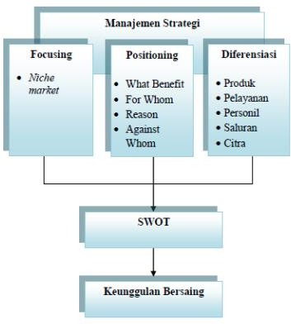

Gambar 1. Kerangka Pikir

# 2. METODE PENELITIAN

Penelitian ini menggunakan yaitu metode kombinasi kualitatif-kuantitatif (mixed method) model concurrent triangulation secara seimbang (Sugiyono, 2015) dan analisis SWOT (Rangkuti, 2015). Dengan metode ini diperoleh dua macam data yaitu kuantitatif dan kualitatif secara simultan dalam satu tahap pengumpulan data. Metode ini dipilih karena memungkinkan data yang diperoleh menjadi lengkap dan lebih akurat (Creswell, 2012). Metode analisis yang digunakan adalah *concurrent triangulation* seperti pada Gambar 2 berikut:

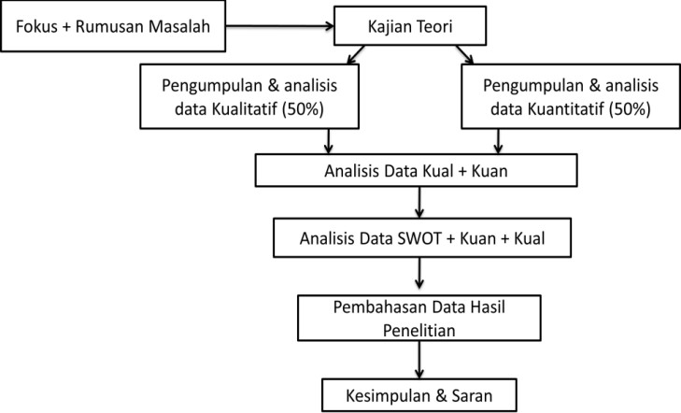

Gambar 2. Metodologi Penelitian *Mixed Method Concurrent Triangulation*

Sementara itu untuk merumuskan strategi yang baik untuk objek yang diteliti maka digunakan Analisis SWOT, IFAS, dan EFAS sebagaimana pada Gambar 3 berikut:

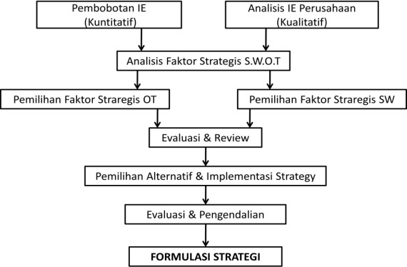

Gambar 3. Analisis SWOT

Responden penelitian berjumlah 97 orang dan informan berjumlah 5 (lima) orang yang terdiri atas manajemen, karyawan, dan tamu Savali Hotel. Sumber data kualitatif diperoleh dengan teknik pengumpulan data triangulasi melalui observasi, wawancara dan dokumentasi, Data kualitatif yang diperoleh dianalisis di lapangan dan analisis SWOT. Sumber data kuantitatif diperoleh dengan teknik *anccidental sampling* dan menggunakan instrumen kuesioner dengan skala Likert. Data kuantitatif yang diperoleh dianalisis dengan Analisis TCR (analisis persentase) dan Analisis Numerik (bobot, rating, score). Selanjutnya data disajikan dengan metode mixed method – concurrent triangulation

# 3. HASIL DAN PEMBAHASAN

## 3.1 Deskripsi Data

Dari penelitian dilakukan analisis berbagai strategi yang telah diterapkan di Savali Hotel, berikut pokok pembahasan disajikan dalam Tabel 1. Analisis Strategi sebagai berikut:

Tabel 1. Hasil Analisis dan Pembahasan Strategi Savali Hotel

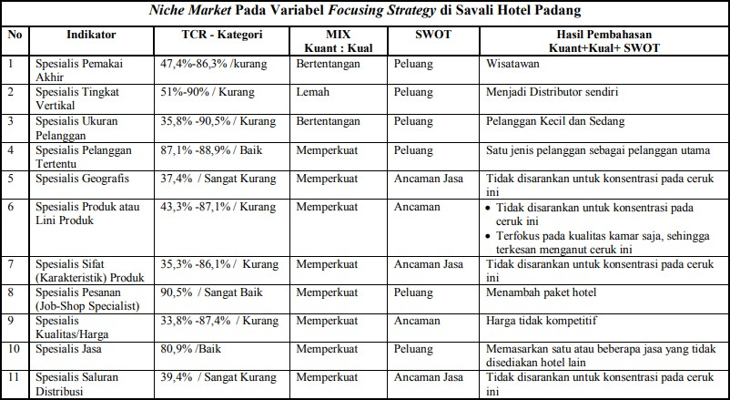

Tabel 2. Hasil Analisis dan Pembahasan Strategi Savali Hotel (lanjutan)

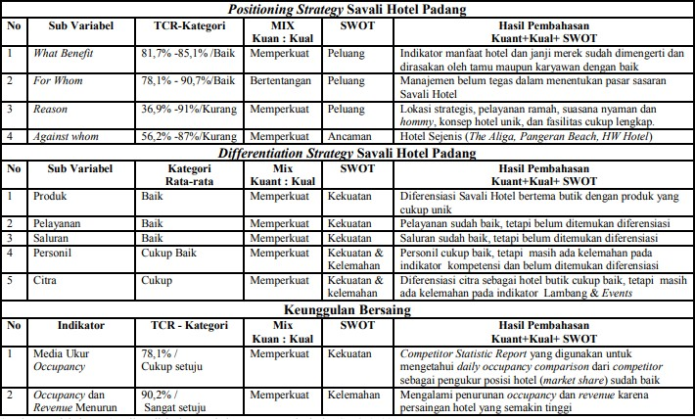

## 3.1.2 Posisi Strategis Savali Hotel Padang

Posisi strategis Savali Hotel Padang berada pada sel I, atau grow and develop (tumbuh dan berkembang). Untuk itu alternatif strategi yang dapat diterapkan Savali Hotel Padang ke depan adalah strategi penetrasi pasar, pengembangan pasar, dan pengembangan produk. Nilai terbobot total untuk IFAS adalah 3,228 sedangkan skor nilai EFAS sebesar 3,089 sehingga posisi perusahaan pada matriks IFAS/EFAS disajikan pada Gambar berikut:

## 

Gambar 4. Matriks Strategi IE Savali Hotel

Posisi Savali Hotel berdasarkan hasil analisis berada pada kuadran I, yang artinya arah, sasaran dan strategi yang harus diterapkan adalah mendukung kebijakan pertumbuhan yang agresif (*growth-oriented strategy*). Gambar 5 menunjukkan sumbu vertikal dan horizontal berdasarkan analisis EFAS dan IFAS Savali Hotel Padang.

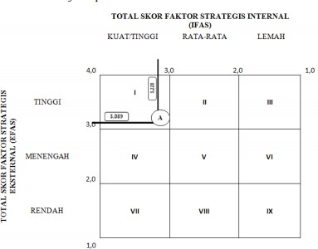

Gambar 5. Matriks Space dan Grand Strategy Savali Hotel

Setelah mendapatkan posisi strategis Savali Hotel, berikutnya didapatkan rumusan strategi yang bisa digunakan perusahaan untuk meningkatkan kinerja pemasarannya sehingga mencapai keunggulan yang kompetitif. Berikut hasil Analisis SWOT pengembangan strategi Savali Hotel:

Tabel 3. Matriks Analissi SWOT Savali Hotel

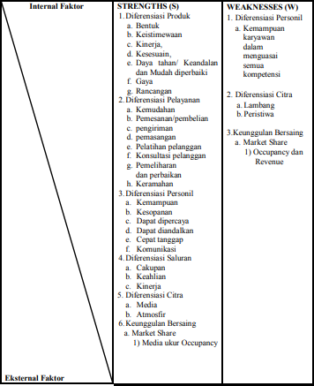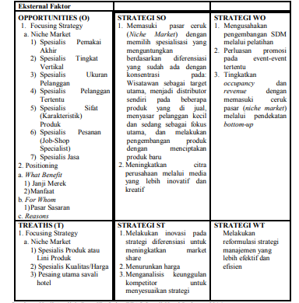

## 3.2 Pembahasan

Dari analisis di atas, pemahaman tentang manajemen strategi focus pasar ceruk (*niche market*) Savali Hotel belum cukup baik. Hal ini menjadi salah satu penyebab Savali Hotel sering kehilangan calon konsumen potensialnya. Savali Hotel belum menjalankan strategi positioning dengan baik, karena posisi perusahaan tidak terbentuk dengan kuat di pasar, sehingga image hotel belum melekat dibenak konsumen. Hal ini juga disebabkan oleh strategi focus yang belum digunakan dengan baik oleh manajemen, Savali Hotel sudah menggunakan strategi diferensiasi dengan baik, hal tersebut dibuktikan dari keberanian hotel menggunakan konsep hotel butik satu-satunya di kota Padang dan menggunakan tema budaya budha di tengah masyarakat yang didominasi oleh umat muslim, Namun demikian, kelemahan pada citra cukup mempengaruhi persepsi pasar, sehingga memerlukan perumusan promosi yang yang baik.

Strategi manajemen pemasaran yang digunakan Savali Hotel untuk menghadapi persaingan di antara kompetitor belum cukup baik, dari tiga variabel yang digunakan sebagai alat ukur keunggulan didapatkan bahwa dua variabel belum digunakan dengan baik, hal ini dibuktikan dari lemahnya segmentasi pasar yang diukur melalui strategi fokus dan lemahnya posisi perusahaan di pasar yang diukur melalui strategi positioning. Strategi manajemen yang membantu Savali Hotel dalam mempertahankan perusahaan hingga saat ini hanyalah strategi diferensiasi.

# 4. KESIMPULAN

Dari hasil analisis Matrik Strategi IE, Matrik Space, dan Matrik Grand Strategy diketahui Savali Hotel memiliki peluang dan kekuatan dengan kondisi internal yang baik dan memiliki lingkungan yang mendukung untuk dapat memanfaatkan peluang yang ada, sehingga arah, sasaran dan strategi yang harus diterapkan adalah kebijakan pertumbuhan yang agresif (*growth-oriented strategy*).

Berdasarkan pembahasan dan temuan, penelitian ini menyarankan kepada pihak Savali Hotel agar: (1) Meningkatkan kembali occupancy maupun revenue dengan melakukan reformulasi strategi manajemen pemasaran yang digunakan Savali Hotel; (2) Menerapkan alternatif strategi ke depan dengan strategi penetrasi pasar, pengembangan pasar, pengembangan produk, dan diversifikasi, dengan cara: (a) melakukan penetrasi pasar dengan produk atau jasa yang sudah ada dengan meningkatkan penjualan produk saat ini di pasar saat ini, dengan cara menguatkan aspek promosi dengan iklan yang makin efektif dan variatif sesuai target pasar. (b) melakukan pengembangan pasar melalui usaha pemasaran yang lebih gencar dan luas dengan implikasi strategi pemasaran intensif dan agresif melalui reformulasi segmentasi pasar dengan memilih focusing strategy pasar ceruk (*niche market*) dan mengembangkan kekuatan pada lebih dari satu ceruk (*multiple niching*) melalui beberapa spesialisasi,.

# DAFTAR PUSTAKA

Firiadi, B., Soekarto., Sunarti. (2013). Strategi Bersaing: Suatu Kajian Perumusan Strategi Pemasaran Guna Meraih Keunggulan Kompetitif. *Jurnal Administrasi Bisnis*, 5(1), 1-11.

Heriyadi. (2018). Strategi Positioning Dalam Persaingan Bisnis (Points Of Difference Dan Points Of Parity). *AJIE - Asian Journal of Innovation and Entrepreneurship*, 3(3), 261-271.

Wijanarko, B. E., & Suprapto, W. (2018). Penyusunan Strategi Pemasaran Untuk Pasar Ceruk PT. Wijaya Makmur Mesin Utama Semarang. Agora, 7(1), 1-6.

Wijaya, H., & Sirine, H. (2016). Strategi Segmenting, Targeting, Positioning Serta  
Strategi Harga Pada Perusahaan Kecap Blekok di Cilacap. *AJIE - Asian Journal of Innovation and Entrepreneurship*, 1(3), 175-190.

Pratama, M. (2022). Strategi Mempertahankan Usaha Kuliner Mikro di Air Terjun Temam Lubuk Linggau Terdampak Covid-19. *Jurnal Ilmiah Pariwisata*, 27(1): 11-18. DOI: <https://doi.org/10.30647/jip.v27i1.1485>

Kurniawati, R. A., Shaherani, N., Rahmawati, D., & Astina, I. K. (2022). The Strategi Pengembangan Wisata Taman Gandrung Terakota Kabupaten Banyuwangi. *Jurnal Ilmiah Pariwisata*, 27(1): 11-18. DOI: <https://doi.org/10.30647/jip.v27i1.1519>

Creswell, J.W. (2012). *Research Design Qualitative, Quantitative, and Mixed Methods Approaches* . California: SAGE Publications. Inc.

Kapferer, J.N. (2012). *The New Strategic Brand Management: Advanced Insights & Strategic Thinking.* London: Kogan Page.

Kotler, P., & Keller, K. L. (2016). *Manajemen Pemasaran*. Jakarta: PT INDEKS..

Porter, M. E. (1994) . *Keunggulan Bersaing Menciptakan dan Mempertahankan Kinerja Unggu*l. Jakarta: Binarupa Aksara.

Rangkuti, F. (2015). *Analisis SWOT Teknik Membedah Kasus Bisnis*. Jakarta: Gramedia. Jakarta

Sugiyono, (2015). *Metode Penelitian Kombinasi (Mixed Methods)*. Bandung: CV. Alfabeta.

Bapedalda Provinsi Sumatera Barat. (2015). *Kumpulan Data Propinsi Sumatera Barat 2011*. Retrieved from [www.padangkota.go.id](http://www.padangkota.go.id/).

Badan Pusat Statistik Kota Padang. (2015). *Indikator-Ekonomi-Kota-Padang-2014*. Retrieved from [www.padangkota.bps.go.id](http://www.padangkota.bps.go.id/)